Spielgruppe Fyfauter

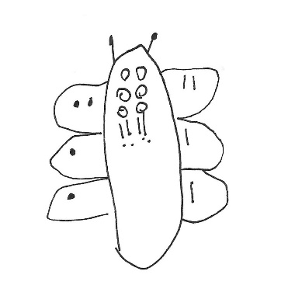

Einladung zum Schnuppermorgen

Liebe Kinder, liebe Eltern
Um einen Einblick in unsere Spielgruppe Fyfauter zu erhalten, laden wir alle Kinder im Spielgruppenalter mit den Jahrgängen 2021 & 2022 zu einem unverbindlichen Besuch ein (keine Anmeldung nötig).
Ihr seid am Mittwoch, 9. April 2025 zwischen 09:00 und 10.30 Uhr im 1. Stock des Oberschrotschulhauses, Rishalta 30, 1716 Oberschrot, herzlich willkommen. Auch Kinder von anderen Gemeinden dürfen uns gerne besuchen.
Bitte kommt ohne Geschwister, damit ihr in Ruhe mit den Eltern unsere Spielgruppe entdecken könnt.
Wir bitten euch im Schulhaus ruhig zu sein, damit wir den Unterricht nicht stören.

Freundliche Grüsse

Denise Stempfel und Cindy Ulrich
Spielgruppenleiterin

Februar 2025

